Технологическая карта урока окружающего мира в 3 классе. Учитель: Буйвол Ольга Анатольевна

Тема урока: Развитие рыб и земноводных.
Цель: формирование представления о жизненных циклах развития рыб и земноводных.

Задачи для учителя:  Образовательные: формировать представление о жизненных циклах развития рыб и земноводных.  Развивающие: развивать умения прослеживать последовательность развития живых организмов; продолжить формировать умение моделировать предметы и явления окружающего мира, умение работать в паре, в группе. Расширять кругозор учащихся, развивать речь, наблюдательность; развивать критическое мышление, самостоятельность обучающихся.  Воспитательные: продолжить воспитание экологически грамотного поведения в природе. | Задачи для ученика:  1. Вспомнить способ размножения и стадии развития млекопитающих, птиц, пресмыкающихся.  2. Узнать способ и стадии развития рыб и земноводных.
Планируемые результаты  Предметные результаты - умение описывать стадии развития рыб, земноводных;  Метапредметные:  Познавательные учебные действия:  представления о жизненных циклах развития рыб и земноводных;  умение работать с разными источниками информации: схема - рисунок, учебник, тетрадь, таблица; умение сравнивать схемы стадий развития рыб и земноводных, анализировать и обобщать информацию.  Регулятивные учебные действия: умение ставить учебную задачу, планировать пути её решения; умение оценивать и контролировать свои действия.  Коммуникативные действия: умение работать в паре, в группе, умение вести диалог, аргументировать свою точку зрения.  Личностные учебные действия:  Пробудить познавательную активность. | Деятельность учащихся.  Регулятивные учебные действия:  Ставят учебную задачу, оценивают и контролируют действия.  Познавательные учебные действия: узнают о жизненных циклах развития рыб и земноводных.  Сравнивают развитие рыб и земноводных, выстраивают логическую цепь рассуждений.  Коммуникативные действия:  Договариваются, распределяют роли, осуществляют совместный поиск решения.
Тип урока: урок изучения нового материала.  Место урока в изучаемой теме: второй урок по теме: «Развитие животных». | Форма урока: урок – исследование.
Опорные понятия, термины: млекопитающие, птицы, пресмыкающиеся, земноводные, рыбы, насекомые, способ размножения и стадии развития, личинка, икринка, малёк, головастик, метаморфоз, нерест, взрослая особь. | Новые понятия: нерест, малёк, головастик, метаморфоз.
Ресурсы:
основные: УМК "Гармония", О.Т. Поглазова. Учебник. Окружающий мир. 3 класс, часть 2
О.Т. Поглазова. Рабочая тетрадь. Окружающий мир. 3 класс, часть 2
дополнительные: Учебная презентация, карточки для работы в паре и в группе.
Видеофильм «Размножение и развитие лягушки» https://www.youtube.com/watch?v=pUWnaBzxVfM

Этапы урока | Деятельность учителя | Деятельность ученика | Содержание учебного материала | Методы, формы | Формируемые УУД
Самоопределение к деятельности.  Цель: включение учащихся в деятельность на личностно - значимом уровне. | Создает эмоциональный настрой. | Слушают.  Возникает положительная эмоциональная направленность. | Чтоб природе другом стать,  Тайны все её узнать,  Будем вместе развивать у себя внимательность,  А поможет всё узнать наша любознательность. | Фронтальная работа | Самоопределение (Л)
Актуализация знаний.  Цель: повторение изученного материала, необходимого для «открытия нового знания», и выявление затруднений в деятельности каждого учащегося. | Организует проверку домашнего задания.  Организует постановку учебной задачи учащимися.  Ставит учебную задачу - вспомнить способ размножения и стадии развития млекопитающих, птиц, пресмыкающихся.  Организует работу в паре.  Регулирует работу пар.  Обобщает сказанное.  Благодарит за работу. Оценивает ответы. | Вспоминают название раздела. Определяют, что уже известно: группы животных, способ размножения и стадии развития млекопитающих, птиц, пресмыкающихся.  Определяют, что хотелось бы узнать.  Принимают и сохраняют учебную задачу.  Используя опорные карточки, заполняют в паре таблицу «Способ размножения и стадии развития животных».  Проверяют работу в паре, сравнивая свою работу и работу пары у доски.  Вносят коррективы с опорой на образец учителя.  Оценивают свою деятельность и ребят у доски.  Слушают рассказ ученика о стадиях развития млекопитающих и пресмыкающихся.  Слушают рассказ ученика о том, чем замечательно куриное яйцо.  Оценивают ответы ребят. | - Какой раздел изучаем?  - Размножение и развитие животных и растений.  - Что уже об этом знаете?  - Знаем группы животных.  - Способ размножения и стадии развития млекопитающих, птиц,  пресмыкающихся.  Обратимся к таблице «Знаем – Хотим узнать – Узнали»  Знаю Хочу узнать Узнал  Учебная задача - вспомнить способ размножения и стадии развития млекопитающих, птиц, пресмыкающихся.  - Используя опорные карточки, заполните в паре таблицу «Способ размножения и стадии развития животных». (Конверт белого цвета)  Группы животных Способ размножения Стадии развития  - Проверим вашу деятельность.  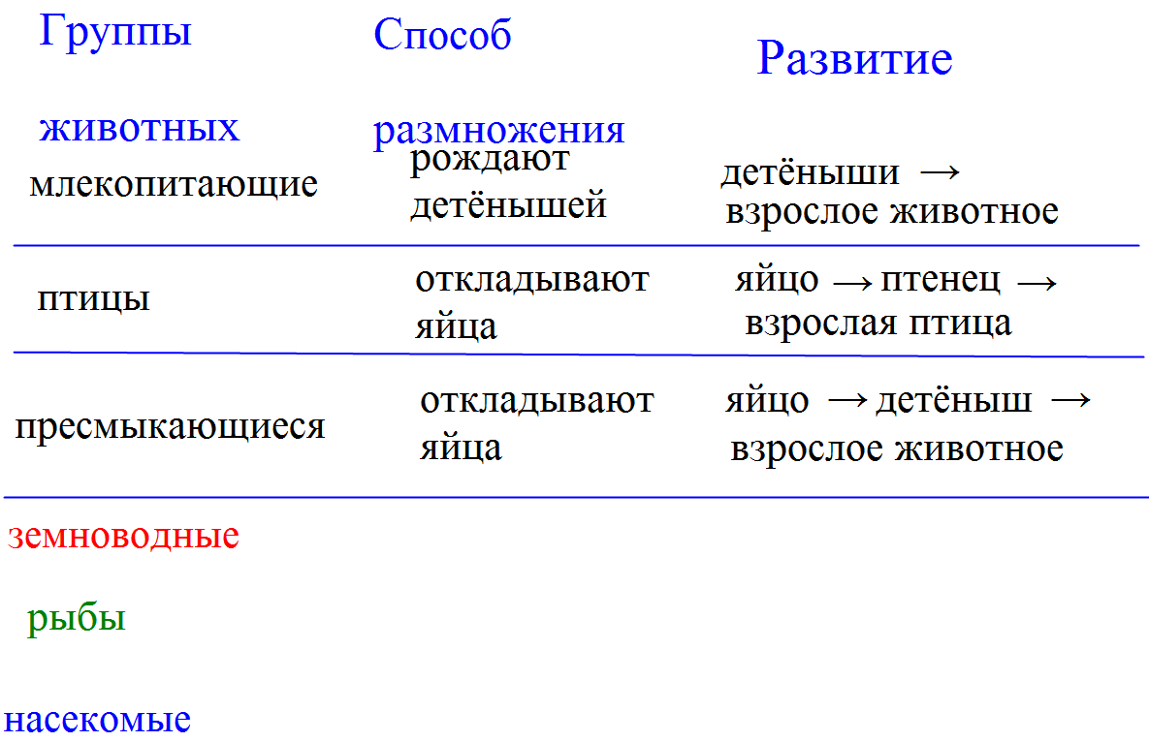  - Используя опорные карточки, рассказать о стадиях развития млекопитающих и пресмыкающихся.  - Какой критерий оценивания?  - Пересказать, чем замечательно куриное яйцо.  - Какой критерий оценивания? Полнота и правильность пересказа.  Оценивание.  Дополнительный вопрос:  -Что общего у малышей пресмыкающихся и птиц?  Вывод.  -Какую учебную задачу ставили? Какие умения понадобились? | Фронтальная работа  Парная работа  Индивидуальная работа  Фронтальная работа | Логические действия (П)  Самоопределени  е (Л)  Осознанное и произвольное  построение речевого высказывания  (П)  Целеполагание (Р)  Принимают и сохраняют учебную задачу (Р)  Работа в паре (К)  Учебное сотрудничество с учителем и  сверстниками (К)  Контроль и оценка деятельности (Р)
Постановка учебной задачи, планирование деятельности | -Обращает к таблице З-Х-У.  Организует постановку учебной задачи учащимися.  Предлагает спланировать деятельность. | Определяют учебную задачу.  Планируют деятельность. | -Обратимся к таблице З-Х-У.  - Что хотелось бы узнать по этой теме? Спланируйте свою работу.  Открывается план на доске или на слайде.  План  1 Способ размножения и стадии развития рыб.  2 Способ размножения и стадии развития земноводных.  3 Сравнение циклов развития рыб и земноводных. | Фронтальная работа | Планирование (Р)
Динамическая пауза  Цель: снятие утомления | Организует динамическую паузу. | Выполняют упражнения.
Решение учебной задачи 1  Цель: открытие нового знания.  Цель: знакомство со способом размножения и стадиями развития рыбы.  Решение учебной задачи 2  Цель: знакомство со способом размножения и стадиями развития земноводных на примере лягушки. | Организует постановку учебной задачи учащимися.  Предлагает ответить на вопросы.  Организует работу над заданием в паре.  Регулирует работу пар  Организует проверку работы  Организует работу по формулированию вывода.  Возвращает учащихся к плану.  Организует постановку учебной задачи учащимися.  Организует просмотр видеофильма «Размножение и развитие лягушки» (02:03с)  Организует работу в группе над заданием и проверку.  Регулирует работу групп.  Обобщает сказанное.  Благодарит за работу. Оценивает ответ.  Организует постановку учебной задачи.  Организует работу по формулированию вывода.  Обобщает знания учащихся. | Читают загадки.  Доказывают отгадки.  Определяют учебную задачу.  Называют и сохраняют учебную задачу.  Читают вопросы, вспоминают изученное в 1-2 классах о рыбах и о земноводных.  Осознанно и произвольно строят речевое высказывание.  Предполагают, какие стадии развития проходят рыбы.  Используя статью учебника на с. 76 и тетрадь на печатной основе с. 22., сотрудничают в паре по плану-инструкции.  Читают текст в учебнике, рассматривают схему стадий развития рыбы. Соотносят стадии развития рыбы с их изображением в тетради на печатной основе.  Пара соотносит на интерактивной доске стадии развития рыбы с их изображениями, поясняя свои действия.  Ребята контролируют деятельность. Вносят коррективы.  Оценивают работу в паре.  Напоминают учебную задачу, делают выводы.  С опорой на план, определяют, на какие вопросы нашли ответы.  Учебная задача: выяснить способ размножения и стадии развития земноводных на примере лягушки.  Смотрят видеофильм «Размножение и развитие лягушки» и в группе составляют модель «Стадии развития земноводных».  Группа рассказывает о своих наблюдениях  Ребята контролируют деятельность.  Слушают сообщение ученицы «Стадии развития лягушки» с опорой на схему – модель. Вносят коррективы.  Оценивают работу в группе.  Читают задание учебника на с.77, ставят учебную задачу.  Сравнивают по схемам стадии развития рыбы и лягушки.  Доказывают,  аргументируют  свою точку зрения. | -Предположить, о развитии каких животных пойдет разговор, помогут загадки. Прочитать их.  Загадки  1 В воде - жива,  На суше – мертва. (Рыба)  2 Не зверь, и не птица,  Всего боится.  Наловит мух –  И в воду – плюх!  (Лягушка)  -Ваши мысли?  -Что в загадке указывает на ответ?  - С развитием и размножением рыб и земноводных познакомимся на примере лягушки и рыбы.  - Определить учебную задачу.  Учебная задача: узнать способ размножения и стадии развития рыб и земноводных.  -Что необходимо, чтобы найти ответы на эти вопросы?  -Начнем работу с ответов на вопросы.  - Прочитайте вопросы на слайде (на доске).  Вопросы.  -Наблюдали ли вы за рыбами и земноводными?  -Что знаете о рыбах? Что знаете о земноводных?  - Кто готов ответить?  Рыбы Земноводные  чешуя слизь тело голое  плавники бесхвостые и  дышат жабрами хвостатые  дышат кожей и  легкими  - Обратимся к нашему плану.  - Выберите наиболее простой из вопросов.  - Определить учебную задачу.  Узнать способ размножения и стадии развития рыбы.  - Какие умения понадобятся для решения этой задачи? (рассматривать, анализировать, доказывать)  - Предположите, какие стадии развития проходят рыбы.  - Где можно найти такую информацию? Есть разные источники информации.  - Предлагаю поработать со статьёй учебника на с. 76 и с тетрадью на печатной основе с. 22.  - Чтобы легче было, поработаете в паре, используя план действий (карточка зелёного цвета). Не забудьте о правилах сотрудничества.  Карточка с заданием для пары  План.  1. Прочитать текст на с.76 учебника.  2. Рассмотреть схему стадий развития рыбы на с.76 учебника.  3. Соотнести стадии развития рыбы с их изображением в ТПО с. 22 № 10.  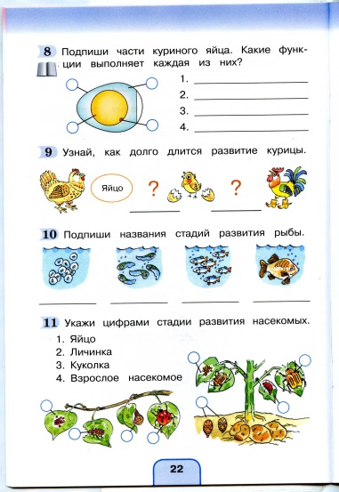  - Проверим правильность выполнения работы.  - Какое задание предложено?  -Что узнали нового?  Икринка – личинка – малёк – рыба  -Зачитать, когда и как развиваются рыбы.  Нерест – способ размножения.  - Какие жизненных циклы развития проходят рыбы?  -По какому критерию будете оценивать деятельность? Оценить свою работу.  -Кто сумел самостоятельно найти информацию?  - Какую учебную задачу ставили?  - Узнать способ размножения и стадии развития рыбы.  -Сделайте вывод.  - Вернемся к плану. На какие вопросы нашли ответы? (Способ размножения и стадии развития рыбы)  - На какие вопросы предстоит еще найти ответы? Определить учебную задачу.  Учебная задача: выяснить способ размножения и стадии развития земноводных на примере лягушки.  - Предлагаю просмотреть видеофильм «Размножение и развитие лягушки» и в группе составить модель «Стадии развития земноводных».  https://www.youtube.com/watch?v=pUWnaBzxVfM  У Вас на столах карточка с заданием и опорные карточки для работы.  (Конверт розового цвета)  Карточка с заданием для группы  План.  1. Используя видеосюжет, опорные карточки, составить схему «Стадии развития лягушки».  2. Рассказать о стадиях развития лягушки.  - Какую учебную задачу ставили? Узнать способ размножения и стадии развития земноводных.  - К какому выводу пришли?  -Сообщение ученицы «Стадии развития лягушки» с опорой на схему - модель.  - На какие вопросы нашли ответы?  - Как вы думаете, почему рассматриваем стадии развития рыб и земноводных на одном уроке?  - Поможет определить следующую учебную задачу задание учебника на с.77 внизу.  (Сравните по схемам стадии развития рыбы и лягушки. Чем они сходны, чем различаются?)  - Определить учебную задачу.  Учебная задача: Сравнить по схемам стадии развития рыбы и лягушки.  - К какому выводу пришли?  (У земноводных - у личинки (головастика) пропадают жабры и развиваются лёгкие.)  - Такое превращение, изменение учёные называют научным словом – метаморфоз.  Метаморфо́з — глубокое преобразование строения организма (или отдельных его органов), в процессе которого личинка превращается во взрослую особь.  В жизненном цикле земноводных чётко выделяются четыре стадии развития: яйцо, личинка (головастик), период метаморфоза, взрослая особь. | Индивидуальная работа  Фронтальная работа  Парная работа  Фронтальная работа  Групповая работа  Фронтальная работа  Индивидуальная работа  Фронтальная работа | Извлечение необходимой информации  из текста  (П)  Постановка и решение проблем (П)  Учебное сотрудничество с учителем и  сверстниками (К)  Целеполагание (Р)  Самоопределение (Л)  Анализ объектов (П)  Построение речевого высказывания (П)  Общение и взаимодействи  е с партнёром (К)  Извлечение необходимой информации  из текста  (П)  Работа в паре (К)  Учебное сотрудничество с учителем и  сверстниками (К)  Знаково-символические - моделирование (П)  Контроль и оценка деятельности (Р)  Постановка и формулирование  проблемы (П)  Извлечение необходимой информации  из видеофильма  (П)  Работа  в группах (К)  Знаково-символические - моделирование (П)  Учебное сотрудничество с учителем и  сверстниками (К)  Контроль и оценка деятельности (Р)  Анализ объектов с целью выделения признаков (П)  Доказывать,  аргументировать  свою точку зрения (П)
Рефлексия.  Цель: осознание учащимися своей учебной деятельности, самооценка результатов. | Просит вспомнить, какие задачи ставили.  Организует рефлексию.  Объясняет домашнее задание. | Формулируют вывод.  Записывают задание. | Итог урока  - Вернёмся к плану.  - Какую учебную задачу ставили?  - Справились с решением поставленной задачи?  - Какие умения понадобились? (наблюдать, рассматривать, анализировать, искать информацию, доказывать, работать с книгой, со схемами)  - Обратимся к таблице.  - Какие открытия сделали? Что предстоит узнать?  Задание на дом. С. 76 – 77, пересказ. | Фронтальная работа | Учебное сотрудничество с учителем и сверстниками (К)  Обобщение (П)

Приложение
Карточка с заданием для группы

План.
1. Используя видеосюжет, опорные карточки, составить схему «Стадии развития лягушки».
2. Рассказать о стадиях развития лягушки.

Карточка с заданием для пары

План.
1. Прочитать текст на с.76 учебника.
2. Рассмотреть схему стадий развития рыбы на с.76 учебника.
3. Соотнести стадии развития рыбы с их изображением в ТПО с. 22 № 10.

Задание для проверки знаний в паре
Используя опорные карточки, заполните в паре таблицу
«Способ размножения и развитие животных (изученных)».

Группы животных | Способ размножения | Развитие

Индивидуальное задание для проверки знаний
1. Используя опорные карточки, рассказать
о стадиях развития млекопитающих и пресмыкающихся.

2. Пересказать, чем замечательно куриное яйцо,
используя опорные карточки.

